Государственная услуга
«Выдача дубликатов документов
о высшем и послевузовском образовании»

НАО «Государственная корпорация «Правительство для граждан» и Электронное правительство – это единый механизм взаимодействия государства и граждан, а также государственных органов друг с другом, обеспечивающие согласованность при помощи информационных технологий. В случае утери, смены Ф.И.О. или порчи документа об образовании вы легко можете получить дубликат через портал электронного правительства еGOV или НАО «Государственная корпорация «Правительство для граждан».
Как получить государственную услугу в НАО «Государственная корпорация «Правительство для граждан» (необходимые документы):
- заявление от вас или от вашего представителя (нотариально удостоверенная доверенность от вас) на имя руководителя организации высшего и послевузовского образования (ОВПО) по форме;
- документ, удостоверяющий личность услугополучателя (требуется для идентификации личности);
- при изменении фамилии (имя, отчество (при его наличии) и (или) порче документа об образовании прилагается оригинал документа об образовании.
Затем операторы НАО «Государственная корпорация «Правительство для граждан» обрабатывают документы, отправляют через курьера в ОВПО, который оказывает государственную услугу по выдаче дубликата диплома.
Срок оказания государственной услуги с момента сдачи услугополучателем документов в Государственную корпорацию или на портал – 15 (пятнадцать) рабочих дней. Стоимость услуги – бесплатно.
Когда документ будет готов, услугодатель (ОВПО) оповещает НАО «Государственная корпорация «Правительство для граждан». Курьер забирает готовый документ и НАО «Государственная корпорация «Правительство для граждан» оповещает услугополучателя о готовности дубликата диплома. Затем вы или ваш представитель (нотариально удостоверенная доверенность от вас) получаете дубликат диплома.
Государственная корпорация обеспечивает хранение документов, в течение 1 (одного) месяца, после чего передает их услугодателю (ОВПО) для дальнейшего хранения.
При обращении услугополучателя по истечении 1 (одного) месяца, по запросу Государственной корпорации услугодатель (ОВПО) в течение 1 (одного) рабочего дня направляет готовые документы в Государственную корпорацию для выдачи услугополучателю.
Через портал электронного правительства еGOV
Для этого необходимо перейти на сайт egov.kz войти в личный кабинет с помощью электронной цифровой подписи (ЭЦП) или через egov.mobile. На главной странице портала перейдите в раздел ГРАЖДАНАМ. Далее выберите пункт ОБРАЗОВАНИЕ. В открывшемся окне переходите во вкладку ВЫСШЕЕ ОБРАЗОВАНИЕ и там выбираете услугу ВЫДАЧА ДУБЛИКАТОВ ДОКУМЕНТОВ ОБ ОБРАЗОВАНИИ. Нажимаете на кнопку ЗАКАЗАТЬ УСЛУГУ ОНЛАЙН.
Заполняете данные по форме: контактные данные (телефон, электронную почту). Затем выбираете тип документа (Диплом ВУЗ, Приложение, Диплом ВУЗ и Приложение к диплому).
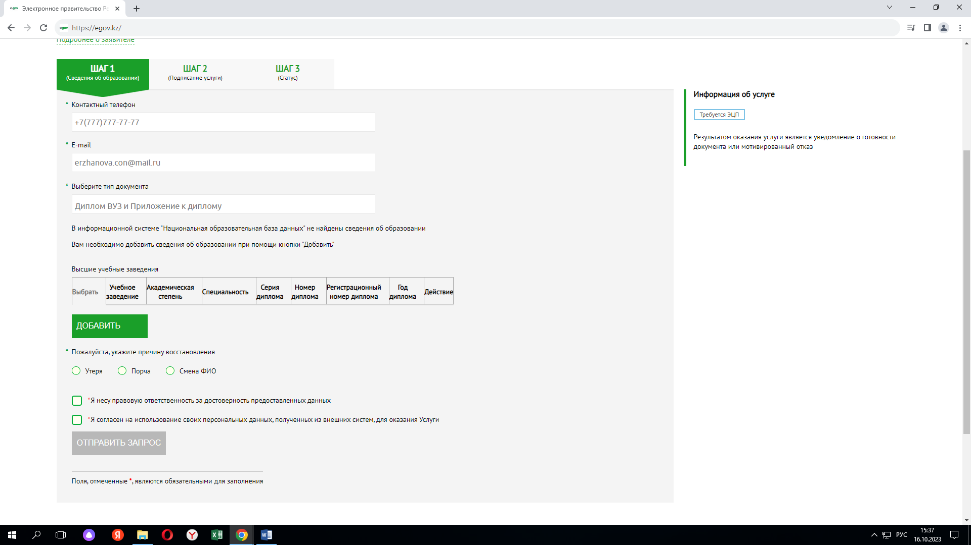
Далее кликаете кнопку ДОБАВИТЬ. И выйдет окно СВЕДЕНИЯ О ДИПЛОМЕ ОБ ОБРАЗОВАНИИ, которую надо заполнить.

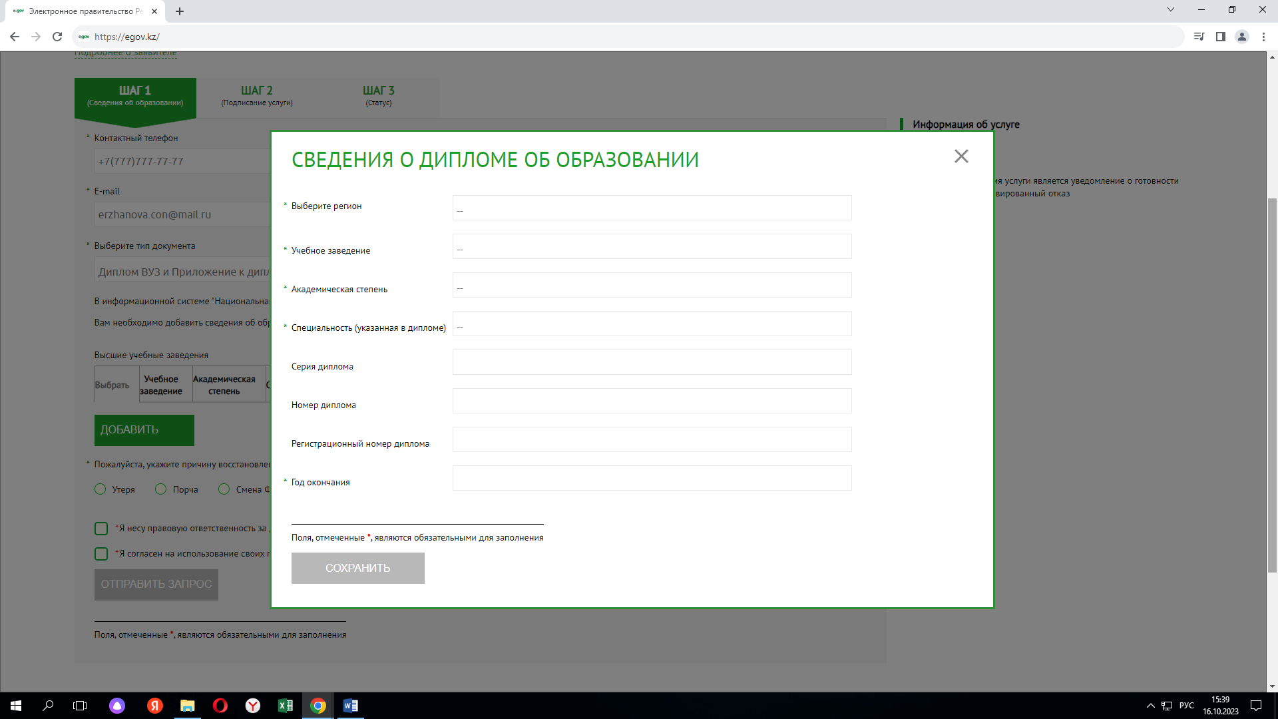
Выбираете из списка регион, затем учебное заведение (из списка), которое закончили, академическую степень (из категорий), специальность, указанная в дипломе (из списка), заполняете серию диплома, номер диплома, регистрационный номер диплома, а также год окончания.
Указываете причину восстановления (утеря, порча, смена Ф.И.О.).
Отмечаете галочкой то, что вы несете правовую ответственность за достоверность предоставленных данных, а также за то, что согласны на использование своих персональных данных, полученных из внешних систем, для оказания Услуги. ОТПРАВЛЯЕТЕ ЗАПРОС. Подписываете с помощью ЭЦП. Запрос принимается.
Когда документ будет готов к вам приходит SMS уведомление на мобильный телефон, который вы указали. Готовый документ вы можете забрать с ОВПО.
РЕЗУЛЬТАТ ОКАЗАНИЯ УСЛУГИ: Дубликат документа о высшем и послевузовском образовании либо мотивированный отказ в случае непредоставления полного пакета документов.

